Universidad Rafael Landívar

Laboratorio de programación

21 de agosto de 2023

Bárbara Castellanos

1049923

**SEMANA NO. 03**

**ACTIVIDAD NO.04:**

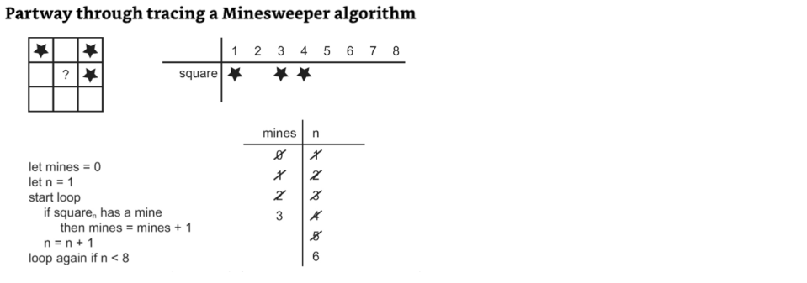

|  |  |
| --- | --- |
| **MINAS** | **“N”** |
| 1 | 1 |
| 1 | 2 |
| 2 | 3 |
| 3 | 4 |
| 3 | 5 |
| 3 | 6 |
| 3 | 7 |

R/. Debido a que los valores son menores que 8, sin tomar en cuenta el mismo y las en el juego se observan 8 casillas, por lo que el tablero no llega a ser completado, por lo cual en el algoritmo se debería cambiar el signo en la parte de “loop again if n < 8” a ser “loop again if $≤8"$, para que el valor de 8 sea considerado dentro del algoritmo y se pueda completar dicho tablero.

**ACTIVIDAD NO. 05:**

1. El usuario ingresa el número del 1 al 20
2. Si el número el múltiplo de 3
3. Escribir la palabra **Fizz**
4. Si el número es múltiplo de 5
5. Escribir la palabra **Buzz**
6. Si el número es múltiplo de 3 y 5
7. Escribir la palabra **Fizz Buzz**
8. Si el número no es múltiplo de 3 ni de 5
9. Escribir la palabra **Error**

**Corregido:**

Para cada número del 1 al 20:

Si el número no pertenece al rango de 1 al 20:

Imprimir “Error. Valor fuera del rango”

Si el número no es divisible por 3 y tampoco por 5:

Imprimir “Error”

Si el número es divisible por 3 y también divisible por 5:

Imprimir “FizzBuzz”

Si el número es divisible por 3:

Imprimir “Fizz”

Si no, si el número es divisible por 5:

Imprimir “Buzz”